承先啟後求發展
牙橋雜誌第二任總編輯~許訓銘醫師專訪
（文／許訓銘醫師提供）

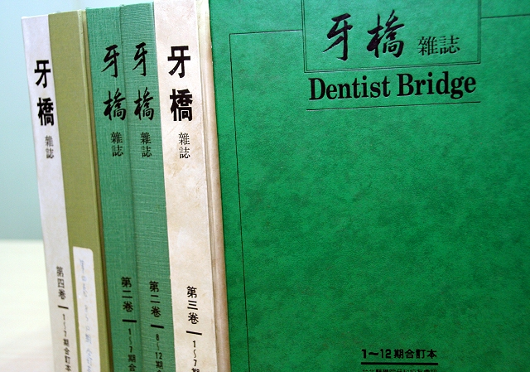
牙橋雜誌合訂本，對於刊物保存與維護，發揮極大的功能

北醫校友許訓銘醫師（牙19屆）是《牙橋雜誌》第三任總編輯，當時的發行人為蔡鵬飛醫師。許訓銘醫師任職總編輯期間，牙橋開始發行合訂本，對於刊物的保存與維護產生很大的幫助。許醫師強調，他任職總編輯時期，訂立二大目標，第一為「準時出刊」，因此制訂嚴密的截稿、打字、校稿、印刷、郵寄流程；第二為「擴大參與」，將影響力擴及整個牙醫界。以下文章由許訓銘醫師提供，編輯部整理而成。

發行合訂本 編輯同仁的共識
關於牙橋合訂本一事，其實第一卷和第二卷都有，只是將未發行剩餘的雜誌集結裝訂而成，數量不多，份數也不固定。我接任總編輯以前，已在編輯部工作，因此和編輯同仁達成共識，印刷份數比實際發行數量多一百本，放在印刷廠內，待年度結束，只要編列裝訂費用，就可以送裝訂廠完成合訂本。

一通電話 與牙橋結下不解之緣
我在北醫就讀時就參與「刊物室」的工作，從《北醫人報》做到《北醫青年》和《綠杏》，任曾「北醫人報社」社長，和前後期學長、學弟們，都建立良好的情誼，包括滕起民醫師（15屆）、莊世昌醫師（17屆）、方隆琦醫師（20屆）、黃茂栓醫師（20屆）等。
杜瑞煙會長（10屆）任內，由於編輯人力不足，由學長蕭棟銓醫師（13屆）發出「動員令」，莊世昌醫師輾轉傳達，「一通電話」就參加了《牙橋》的編輯工作，剛開始從校稿做起，其間也看到了像學長石公燦醫師（11屆）這樣的大醫師們，為了牙橋通宵達旦的工作，適逢牙醫年會在夏威夷舉行，時任牙橋總編輯的施文儀醫師（19屆）和執行編輯方隆琦醫師都要前往參加，就將牙橋最後的完成工作委託給我，因此埋入下一屆接任總編輯的因緣。

總編首要任務 準時出刊
我在總編輯任內訂下的第一個目標，就是「準時出刊」，著眼點當然就是讓讀者能如期收到《牙橋雜誌》，也讓廣告廠商覺得可以託負重任。事後證明，確實有廠商在牙科診所見到《牙橋》而主動和校友會聯絡，甚至簽訂長約，雖然無法完全負擔牙橋印刷、發行的費用，但也漸漸脫離了「人情廣告」的束縛。
當然為了準時出刊，就必須訂下嚴密的截稿、打字、校稿、印刷、郵寄的流程，為了完成使命，最高的紀錄是一周到編輯部八次（當時編輯部設在建國北路，診所則位於和平西路），我也「順理成章」成為牙醫界眾人最不願意見到的人物之一，因為不但會被邀稿，也會被催稿！

擴大參與 延伸刊物影響力
當時自感最沈重的工作，就是召開主筆團會議，雖然筆者不是主筆團團長，但有事小編服其勞，從通知、記錄到催收稿件，常是一手包。有鑒於此，我常常將編輯會議與主筆會議合而為一，一方面可以減少開會次數，一方面可以增加小編輯的見聞，因為在主筆會議中所談論的話題，都是牙醫界的重要議題，而且不同經營形態或是受僱小醫師的心聲，都可以提早在會議中得到重視。
除了主筆、編輯外，會長、社長、編輯主委、理事、監事或對議題瞭解的當事人，都常是座上賓，討論出的主軸、方向，也經常是校友會努力的目標。所以除了＜社論＞外，其他如＜牙橋評論＞、＜大家談＞等單元、也都會在主筆會議中定調，暢所欲言下，常常是凌晨三點收工。
我擔任總編輯任內的第二個目標為「擴大參與」，透過會長、社長，以及眾人的人脈，我們有其他院校的校友參與編輯、主筆和學術編審，當然也有寶貴的稿件陸續收到，當時我們真的努力在做一本大家的雜誌，而不僅是北醫人的會刊。

主動出擊 影音版電子報的契機
老實說，我目前還不是很習慣使用電腦，所以近日才開始點閱牙橋電子報，不知道點閱率如何？當初《牙橋雜誌》為了增加發行量，可是免費包送到府，印刷成本和郵資總是一個負擔，現在這些都已不再是問題，但是如何主動出擊，讓大家自動點閱，甚至期待發刊日的到來，是值得影音版電子報採討的課題。以前《牙橋》出刊太晚，真的會有讀者打電話詢問，這是不是一種「甜蜜的負擔」呢？
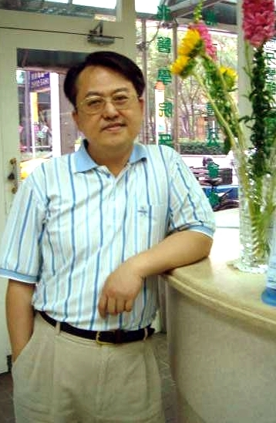
許訓銘醫師／簡歷
台北醫學大學牙醫學士（19屆）
牙橋雜誌第三任總編輯
詠翔牙醫診所院長

